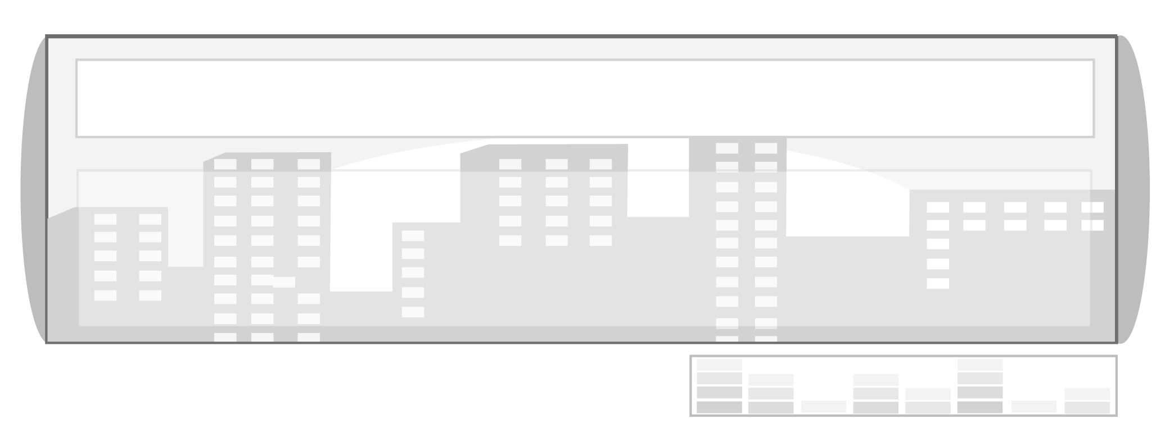
หน่วยการเรียนรู้ที่ 3 การเมืองการปกครองของไทย

แผนการจัดการเรียนรู้ที่ 35 การออกเสียงเลือกตั้งตามระบอบ
ประชาธิปไตย

ชั้นประถมศึกษาปีที่ 6 เวลา 1 ชั่วโมง


มาตรฐานการเรียนรู้/ตัวชี้วัด

มาตรฐานการเรียนรู้
ส 2.2 เข้าใจระบบการเมืองการปกครองในสังคมปัจจุบัน ยึดมั่น ศรัทธา
และธำรงรักษาไว้ซึ่งการปกครองระบอบประชาธิปไตยอันมีพระมหากษัตริย์ทรงเป็นประมุข
ตัวชี้วัด
ส 2.2 ป.6/3 อภิปรายบทบาท ความสำคัญในการใช้สิทธิออกเสียงเลือกตั้งตามระบอบประชาธิปไตย

จุดประสงค์การเรียนรู้สู่ตัวชี้วัด

1. อธิบายความสำคัญของการเลือกตั้งในระบอบประชาธิปไตย (K)
2. ปฏิบัติตนมีส่วนร่วมในการเลือกตั้งตามระบอบประชาธิปไตย (P)
3. ตระหนักและเห็นความสำคัญของการปกครองระบอบประชาธิปไตยอันมีพระมหากษัตริย์ทรงเป็นประมุข (A)

สาระสำคัญ

การเลือกตั้งในระบอบประชาธิปไตย เป็นการแสดงถึงการมีส่วนร่วมของประชาชนในการบริหารพัฒนาประเทศ โดยการลงมติออกเสียงสนับสนุนให้ตัวแทนเข้าไปทำหน้าที่บริหารพัฒนาประเทศ

สาระการเรียนรู้

การออกเสียงเลือกตั้งตามระบอบประชาธิปไตย


คุณลักษณะอันพึงประสงค์

รักชาติ ศาสน์ กษัตริย์
ตัวชี้วัดที่ 1.1 เป็นพลเมืองดีของชาติ

สมรรถนะสำคัญของผู้เรียน

ความสามารถในการใช้ทักษะชีวิต

ชิ้นงานหรือภาระงาน (หลักฐาน ร่องรอยแสดงความรู้)


ชิ้นงานที่ 24 เรื่อง การออกเสียงเลือกตั้งตามระบอบประชาธิปไตย

คำถามท้าทาย

ถ้านักเรียนจะลงสมัครรับเลือกตั้งเป็นสมาชิกสภาผู้แทนราษฎร นักเรียนจะต้องเตรียมตัวอย่างไรบ้าง
การจัดกิจกรรมการเรียนรู้

1. ให้นักเรียนอ่านข่าวการเลือกตั้งผู้ว่าราชการกรุงเทพมหานครจากหนังสือพิมพ์กรุงเทพธุรกิจ ฉบับวันที่ 11 มกราคม 2552

“สุขุมพันธุ์” นำลิ่วม้วนเดียวจบ คว้าเก้าอี้ผู้ว่าฯ กทม. ตามคาด ผลคะแนนเอ็กซิทโพลล์นำโด่งร้อยละ 46.75 ประกาศทำงานอย่างเป็นธรรม ไม่แบ่งสี เดินหน้าอัดฉีดงบเข้าระบบหวังฟื้นเศรษฐกิจทันที
ก่อนรู้ผลคะแนนอย่างเป็นทางการ ม.ร.ว.สุขุมพันธุ์ เปิดแถลงข่าวที่วังสวนผักกาด เมื่อเวลา 15.30 น. ภายหลังปิดหีบเลือกตั้ง และผลสำรวจหน้าหน่วยเลือกตั้ง หรือ เอ็กซิท โพลล์ มีคะแนนนำห่างคู่แข่งถึงร้อยละ 46.75 ว่า ขอขอบคุณทุกคะแนนเสียงที่ประชาชนไว้วางใจมอบให้ รวมถึงขอบคุณประชาชนที่ไม่ได้ลงคะแนนเสียงให้ด้วย และยืนยันว่าหากได้รับเลือกตั้งจะปฏิบัติหน้าที่ผู้ว่าฯ กทม. อย่างเป็นธรรมกับคนทุกกลุ่ม ทุกวัย ทุกเชื้อชาติศาสนา และแม้กระทั่งทุกสี
นอกจากนี้ขอขอบคุณผู้สมัครรับเลือกตั้งผู้ว่าฯ กทม. ทุกคนที่ทำให้การเลือกตั้งครั้งนี้มีคุณภาพ
มีสาระไม่ใช่เรื่องของเกมการเมือง
ม.ร.ว.สุขุมพันธุ์ กล่าวต่อว่า หากได้รับการเลือกตั้งจริง ก็เชื่อว่าเกิดจากการที่ประชาชนไว้วางใจตัวเขาและพรรคประชาธิปัตย์โดยการที่พรรคประชาธิปัตย์ทำหน้าที่เป็นรัฐบาล ยอมรับว่ามีส่วนช่วยให้ได้คะแนนเสียงเล็กน้อย

จากนั้นให้นักเรียนร่วมกันอภิปรายข่าวการเลือกตั้งผู้ว่าราชการกรุงเทพมหานคร เมื่อวันที่ 11 มกราคม พ.ศ. 2552 ตามประเด็นต่อไปนี้
การเลือกตั้งผู้ว่าราชการกรุงเทพมหานครเป็นการเลือกตั้งระดับใด (ระดับท้องถิ่น)
มีผู้ไปใช้สิทธิในการเลือกตั้งจำนวนเท่าใด (ประมาณครึ่งหนึ่งของผู้มีสิทธิเลือกตั้ง)
ม.ร.ว.สุขุมพันธุ์มีนโยบายในการบริหารงานกรุงเทพมหานครอย่างไร (ฟื้นฟูเศรษฐกิจ ปฏิบัติหน้าที่อย่างเป็นธรรมกับทุกกลุ่ม ทุกวัย ทุกเชื้อชาติศาสนา)
เหตุใดประชาชนในกรุงเทพมหานครไปใช้สิทธิในการเลือกตั้งผู้ว่ากรุงเทพมหานครค่อนข้างน้อย (มีภารกิจมาก การประชาสัมพันธ์เกี่ยวกับการเลือกตั้งมีน้อยเกินไป ประชาสัมพันธ์ไม่ทั่วถึง ทำให้ประชาชนบางส่วนขาดการรับรู้ หรือขาดความรู้ความเข้าใจบทบาทความสำคัญในการใช้สิทธิออกเสียงเลือกตั้ง)
2. แบ่งกลุ่มนักเรียนศึกษาบทบาทความสำคัญในการใช้สิทธิออกเสียงเลือกตั้งตามระบอบประชาธิปไตย ดังนี้
กลุ่ม 1 การมีส่วนร่วมในการออกกฎหมาย ระเบียบ กติกาการเลือกตั้ง
กลุ่ม 2 การมีส่วนรับผิดชอบในการเลือกตั้ง
กลุ่ม 3 การตรวจสอบคุณสมบัติ
กลุ่ม 4 การใช้สิทธิออกเสียงเลือกตั้งตามระบอบประชาธิปไตย
3. แต่ละกลุ่มส่งตัวแทนรายงานผลการศึกษาค้นคว้า และสรุปการรายงานเป็นแผนภาพรวมกันทั้ง 4 กลุ่ม บนกระดานหน้าชั้นเรียน ดังนี้

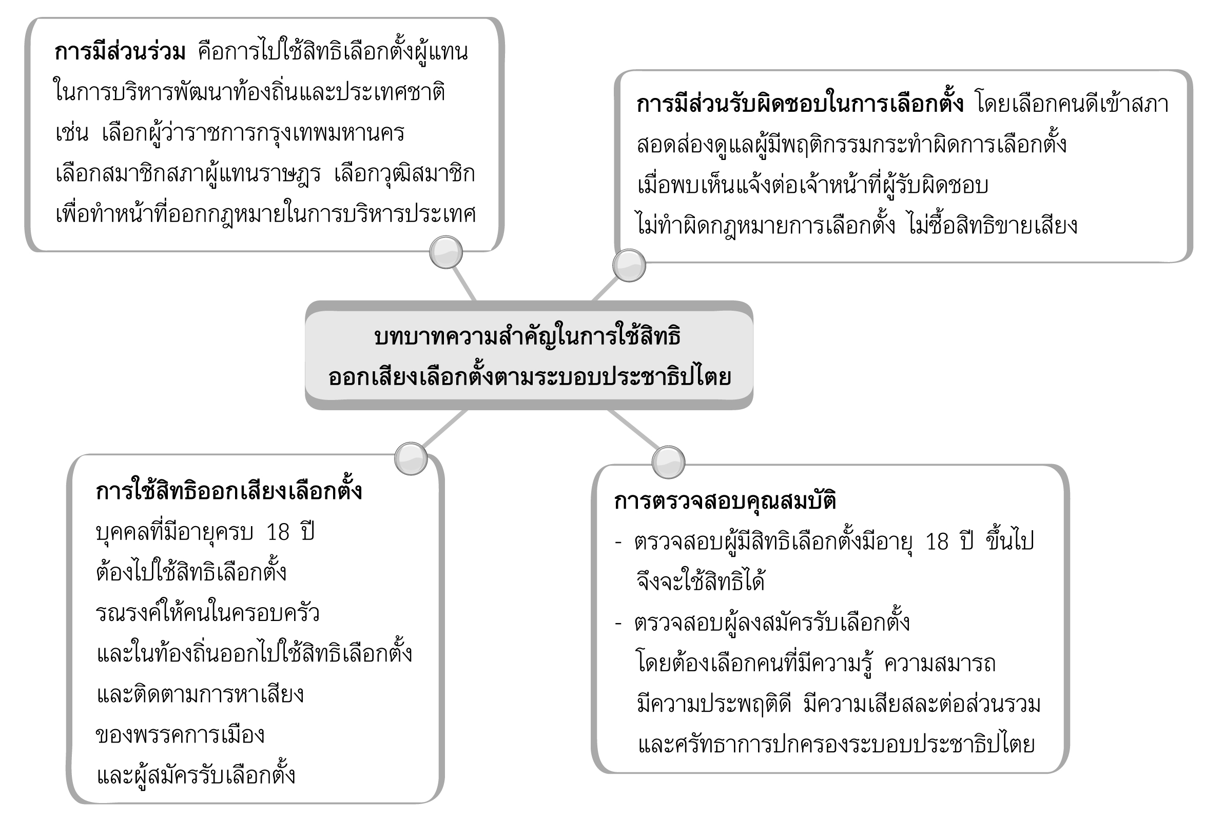
การมีส่วนร่วม คือการไปใช้สิทธิเลือกตั้งผู้แทน
ในการบริหารพัฒนาท้องถิ่นและประเทศชาติ
เช่น เลือกผู้ว่าราชการกรุงเทพมหานคร
เลือกสมาชิกสภาผู้แทนราษฎร เลือกวุฒิสมาชิก
เพื่อทำหน้าที่ออกกฎหมายในการบริหารประเทศ

การมีส่วนร่วมรับผิดชอบในการเลือกตั้ง โดยเลือกคนดีเข้าสภา
สอดส่องดูแลผู้มีพฤติกรรมกระทำผิดการเลือกตั้ง
เมื่อพบเห็นแจ้งต่อเจ้าหน้าที่ผู้รับผิดชอบ
ไม่ทำผิดกฎหมายการเลือกตั้ง ไม่ซื้อสิทธิขายเสียง

บทบาทความสำคัญในการใช้สิทธิ
ออกเสียงเลือกตั้งตามระบอบประชาธิปไตย

การตรวจสอบคุณสมบัติ
- ตรวจสอบผู้มีสิทธิเลือกตั้งมีอายุ 18 ปี ขึ้นไป
จึงจะใช้สิทธิได้
- ตรวจสอบผู้ลงสมัครรับเลือกตั้ง
โดยต้องเลือกคนที่มีความรู้ ความสามารถ
มีความประพฤติดี มีความเสียสละต่อส่วนรวม
และศรัทธาการปกครองระบอบประชาธิปไตย
การใช้สิทธิออกเสียงเลือกตั้ง
บุคคลที่มีอายุครบ 18 ปี
ต้องใช้สิทธิเลือกตั้ง
รณรงค์ให้คนในครอบครัว
และในท้องถิ่นออกไปใช้สิทธิเลือกตั้ง
และติดตามกาหาเสียง
ของพรรคการเมือง
และผู้สมัครรับเลือกตั้ง

4. ให้นักเรียนบันทึกแผนภาพบทบาทความสำคัญในการใช้สิทธิออกเสียงเลือกตั้งตามระบอบประชาธิปไตยลงในสมุดของนักเรียน และตอบคำถามต่อไปนี้
ใครเป็นผู้มีสิทธิในการเลือกตั้ง (ประชาชนชาวไทยที่มีอายุครบ 18 ปี)
การเลือกสมาชิกสภาผู้แทนราษฎร และวุฒิสภา เป็นการเลือกตั้งระดับใด (ระดับประเทศ)
สมาชิกสภาผู้แทนราษฎรและวุฒิสภา ทำหน้าที่ใด (ออกกฎหมายและควบคุมตรวจสอบการบริหารงานของรัฐบาล)
คุณสมบัติของผู้ลงสมัครรับเลือกตั้งที่เราเลือกควรมีลักษณะใดบ้าง (เป็นผู้มีความรู้ความสามารถ มีความประพฤติดี เสียสละเพื่อส่วนรวม มีความศรัทธาต่อการปกครองระบอบประชาธิปไตยอันมีพระมหากษัตริย์ทรงเป็นประมุข)
นักเรียนมีส่วนร่วมในการเลือกตั้งระดับท้องถิ่นและประเทศได้โดยวิธีใด (เชิญชวน สนับสนุน รณรงค์ให้คนในครอบครัว เพื่อนบ้านในชุมชน เห็นความสำคัญของการเลือกตั้ง เลือกคนดีเข้าสภา ไม่ซื้อสิทธิขายเสียง ไม่ทำผิดกฎหมายการเลือกตั้ง)
เมื่อพบเห็นผู้ทำผิดกฎหมายการเลือกตั้ง เช่น นำเงินหรือสิ่งของเครื่องใช้มาให้ครอบครัว เป็นการแลกเปลี่ยนกับคะแนนที่ไปลงให้ในการเลือกตั้ง นักเรียนจะทำอย่างไร (ไม่รับสิ่งแลกเปลี่ยน และแจ้งให้ผู้ที่เกี่ยวข้องกับการเลือกตั้งทราบ)
5. ให้นักเรียนและครูร่วมกันสรุปความรู้ ดังนี้
การเลือกตั้งในระบอบประชาธิปไตยเป็นการเลือกผู้แทนของประชาชนเข้าไปทำหน้าที่บริหารพัฒนาประเทศ ผู้มีสิทธิเลือกตั้งควรมีส่วนร่วมรับผิดชอบในการตรวจสอบเพื่อให้ได้คนดี
มีความรู้ความสามารถเข้ามาบริหารประเทศ
6. นักเรียนทำแบบฝึกหัดเรื่อง บทบาทความสำคัญในการใช้สิทธิออกเสียงเลือกตั้งตามระบอบประชาธิปไตยในชุดกิจกรรมตามที่ครูกำหนด
7. ให้นักเรียนร่วมกันแสดงความคิดเห็น โดยครูใช้คำถามท้าทาย ดังนี้
ถ้านักเรียนจะลงสมัครรับเลือกตั้งเป็นสมาชิกสภาผู้แทนราษฎร นักเรียนจะต้องเตรียมตัวอย่างไรบ้าง
8. ให้นักเรียนทำชิ้นงานที่ 24 เรื่อง การออกเสียงเลือกตั้งตามระบอบประชาธิปไตย

การจัดบรรยากาศเชิงบวก

การนำภาพข่าวเกี่ยวกับการเลือกตั้งให้นักเรียนร่วมกันอภิปราย และแบ่งกลุ่มศึกษาการออกเสียงเลือกตั้งตามระบอบประชาธิปไตย นำเสนอหน้าชั้นเรียนและสรุปความรู้เป็นแผนภาพ

สื่อการเรียนรู้

1. ข่าวการเลือกตั้ง
- ชิ้นงานที่ 24 เรื่อง การออกเสียงเลือกตั้งตามระบอบประชาธิปไตย


การวัดและประเมินผลการเรียนรู้

1. วิธีการวัดและประเมินผล
1.1 สังเกตพฤติกรรมของนักเรียนในการเข้าร่วมกิจกรรม
1.2 สังเกตพฤติกรรมของนักเรียนในการเข้าร่วมกิจกรรมกลุ่ม
1.3 ตรวจชิ้นงานที่ 24
2. เครื่องมือ
2.1 แบบสังเกตพฤติกรรมการเข้าร่วมกิจกรรม
2.2 แบบสังเกตพฤติกรรมการเข้าร่วมกิจกรรมกลุ่ม
3. เกณฑ์การประเมิน
3.1 การประเมินพฤติกรรมการเข้าร่วมกิจกรรม
ผ่านตั้งแต่ 2 รายการ ถือว่า ผ่าน
ผ่าน 1 รายการ ถือว่า ไม่ผ่าน
3.2 การประเมินพฤติกรรมการเข้าร่วมกิจกรรมกลุ่ม
คะแนน 9-10 ระดับ ดีมาก
คะแนน 7-8 ระดับ ดี
คะแนน 5-6 ระดับ พอใช้
คะแนน 0-4 ระดับ ควรปรับปรุง


การประเมินผลตามสภาพจริง (Rubrics)

การประเมินชิ้นงานที่ 24 ให้ผู้สอนพิจารณาจากเกณฑ์การประเมินผลตามสภาพจริง (Rubrics)
เรื่อง การออกเสียงเลือกตั้งตามระบอบประชาธิปไตย

เกณฑ์การประเมิน | ระดับคะแนน
เกณฑ์การประเมิน | 4 | 3 | 2 | 1
เขียนอธิบายหรือสรุป  วิเคราะห์ผลการใช้  สิทธิออกเสียง  เลือกตั้งตามระบอบประชาธิปไตย | เขียนอธิบายหรือสรุป  วิเคราะห์ผลการใช้  สิทธิออกเสียง  เลือกตั้งตามระบอบประชาธิปไตย ได้ สัมพันธ์กัน มีการเชื่อมโยงให้เห็นภาพโดยรวมแสดงให้เห็นถึงความสัมพันธ์กับตนเองและผู้อื่น | เขียนอธิบายหรือสรุป  วิเคราะห์ผลการใช้  สิทธิออกเสียง  เลือกตั้งตามระบอบประชาธิปไตยได้  มีการจำแนกข้อมูล แสดงให้เห็นถึงความสัมพันธ์กับตนเองอย่างเป็นเหตุเป็นผล | เขียนอธิบายหรือสรุป  วิเคราะห์ผลการใช้  สิทธิออกเสียง  เลือกตั้งตามระบอบประชาธิปไตยได้สอดคล้องกับข้อมูล และมีการยกตัวอย่างอธิบายให้เข้าใจง่าย | เขียนอธิบายหรือสรุป  วิเคราะห์ผลการใช้  สิทธิออกเสียง  เลือกตั้งตามระบอบประชาธิปไตยได้  แต่ยังไม่สอดคล้องกับข้อมูล และไม่มีการอธิบายเพิ่มเติม


ข้อเสนอแนะของผู้บริหารสถานศึกษา

______________________________________________________________________________
______________________________________________________________________________
______________________________________________________________________________
______________________________________________________________________________
______________________________________________________________________________
______________________________________________________________________________
______________________________________________________________________________
______________________________________________________________________________
______________________________________________________________________________
______________________________________________________________________________
______________________________________________________________________________
______________________________________________________________________________
______________________________________________________________________________
______________________________________________________________________________
______________________________________________________________________________
______________________________________________________________________________
______________________________________________________________________________
______________________________________________________________________________
______________________________________________________________________________
______________________________________________________________________________
______________________________________________________________________________
______________________________________________________________________________
______________________________________________________________________________
______________________________________________________________________________

ลงชื่อ_________________________ (ผู้บริหารสถานศึกษา)
(_________________________)
________/________/_______

บันทึกหลังการสอน

ผลการจัดการเรียนการสอน

______________________________________________________________________________
______________________________________________________________________________
______________________________________________________________________________
______________________________________________________________________________
______________________________________________________________________________
______________________________________________________________________________

ปัญหา/อุปสรรค

______________________________________________________________________________
______________________________________________________________________________
______________________________________________________________________________
______________________________________________________________________________
______________________________________________________________________________
______________________________________________________________________________

แนวทางแก้ไข

______________________________________________________________________________
______________________________________________________________________________
______________________________________________________________________________
______________________________________________________________________________
______________________________________________________________________________
______________________________________________________________________________

ลงชื่อ_____________________________ (ผู้บันทึก)
(____________________________)
_________/__________/____

